Қарағанды облысының білім Басқармасының «Балқаш қаласының білім бөлімі» мемлекеттік мекемесінің бірінші басшысы Г.Ағдарбекова келісімімен және «Қазақмыс» корпорациясы политехникалық колледжінің директоры А. Сыздықова бекітуімен  «Талап» ҰАО-мен бірлесе ЖММ «Қазақмыс» корпорациясының политехникалық колледжі қала мектептерінің 9- сынып оқушылары арасында «Байқау» ұйымдастырды.  Байқау мақсаты:  - кәсіптік бағдар берудің жаңа мүмкіндіктерін қалыптастыру мақсатындамектеп оқушыларына ерте кәсіптік бағдар беру және кәсіптік дайындықтарының негізін қалау бағдарламасының біліктілік кезеңінде(бұдан әрі – біліктілік туры) WorldSkills қозғалысының құралдары негізінде мектеп оқушыларының заманауи кәсіби құзыреттіліктерін дамыту; | .
Мектеп оқушыларына ерте кәсіптік бағдар беру бағдарламаларымен таныстыру және кәсіптік дайындықтарының негізін қалау мақсатында өткізілетін «ZhasSkills Kazakhmys-2023» чемпионатының іріктеу турының
II кезеңіне 13.01.2023 күні « Көп балалы және аз қамтамасыз етілген отбасыларының балаларына арналған мектеп -интернаты» КММ
9 «А» сынып оқушылары арасынан 4 оқушы сынға түсіп 1 оқушы «ZhasSkills Kazakhmys-2023» чемпионатының іріктеу турының
III кезеңіне өтті

Кәсіптік бағдар маманы: Бекбергенова Ш.Ж.

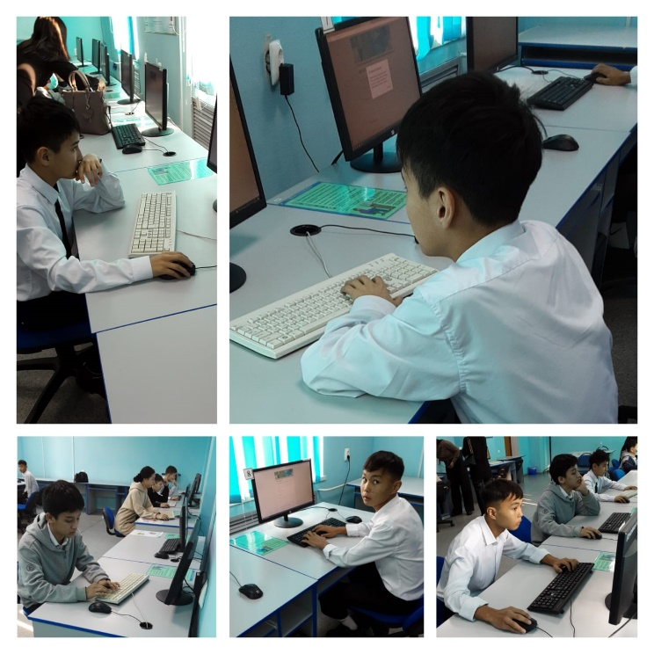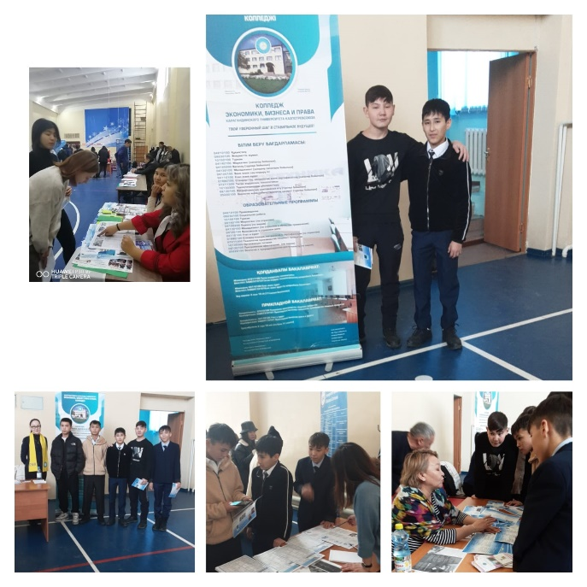

Ерте кәсіптік бағдарлау және оқушыларды
«ZhasSkills Kazakhmys-2023»
чемпионатына кәсіби даярлау негіздері бағдарламасы
іріктеу турының II кезеңіне жолдама алған қатысушылар тізімі
Кесте 2
№ | Қатысушының толық аты-жөні | Сыныбы | Байланыс нөмірі | Жинаған ұпай саны | Сынып жетекшісінің аты-жөні, байланыс нөмірі
1 | Әбдікәрім Самат Әбдібекұлы | 9А | 87054277206 | 23 | Қыстаубаева Э.О. +7-707-523-51-49
2 | Қасымбеков Жанибек | 9А | 87056316441 | 22 | Қыстаубаева Э.О. +7-707-523-51-49
3 | : Нугербеков Ернияз Амангазиевич | 9А | 87055628472 | 23 | Қыстаубаева Э.О. +7-707-523-51-49
4 | Өсербай Арнұр Мұратжанұлы | 9А | 87059890267 | 24 | Қыстаубаева Э.О. +7-707-523-51-49

Ерте кәсіптік бағдарлау және оқушыларды
«ZhasSkills Kazakhmys-2023»
чемпионатына кәсіби даярлау негіздері бағдарламасы
іріктеу турының III кезеңіне жолдама алған қатысушылар тізімі

№ | Қатысушының толық аты-жөні | Сыныбы | Байланыс нөмірі | Жинаған ұпай саны | Сынып жетекшісінің аты-жөні, байланыс нөмірі
1 | Әбдікәрім Самат Әбдібекұлы | 9А | 87054277206 | 15-9 | Қыстаубаева Э.О. +7-707-523-51-49

Кәсіптік бағдар маманы. Бекбергенова Ш.Ж.

.

